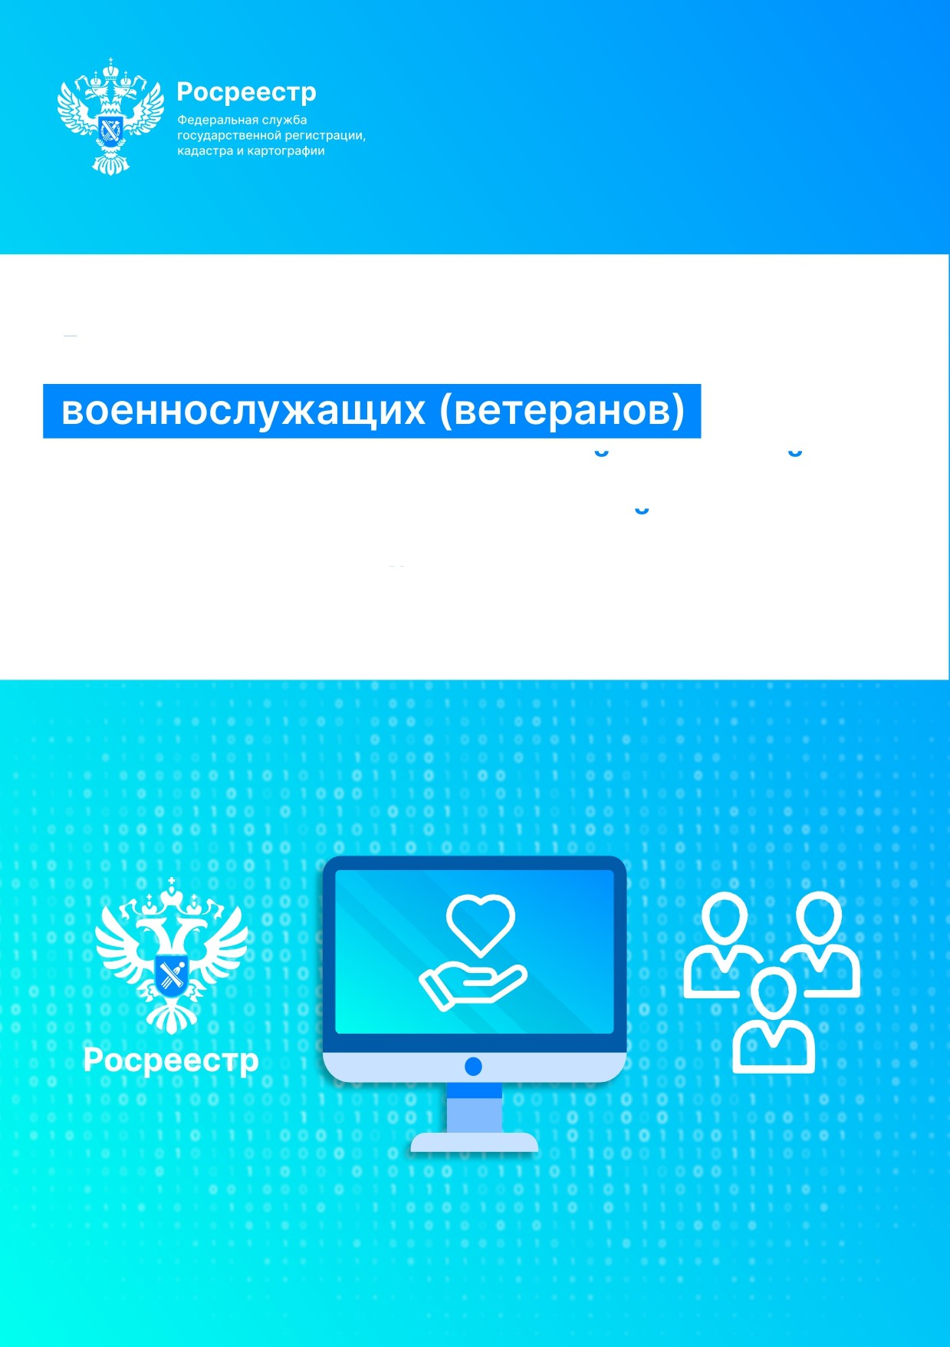

Росреестр поддерживает

— участников специальнои военнои операции и членов их семеи

в установленной сфере деятельности



Нормативно-правовое регулирование в сфере земли и недвижимости

Участники CBO1 имеют право заключать договор аренды земельных участков, находящихся в государственной или муниципальной собственности без проведения торгов в случае предоставления земельных участков гражданам, имеющим право на первоочередное или внеочередное приобретение земельных участков2

При этом, размер арендной платы за земельный участок, определяется в размере, не превышающем земельного налога, рассчитанного в отношении такого земельного участка. 3

Ветеранам боевых действий4 предоставляется мера социальной поддержки — первоочередное право на приобретение садовых земельных участков или огородных земельных участков.

1. Физические лица, призванные на военную службу по мобилизации или заключившие контракт о прохождении военной службы либо контракт о добровольном содействии в выполнении задач, возложенных на Вооруженные Силы Российской Федерации.
2. Подпункт 14 пункта 2 статьи 39.6 Земельного кодекса Российской Федерации, в соответствии с gедеральными законами и законами субъектов Российской Федерации.

3 В соответствии с подпунктом 3 пункта 5 статьи 39.7 Земельного кодекса Российской Федерации, за земельный участок, находящийся в государственной или муниципальной собственности в случае заключения договора аренды земельного участка с гражданами, имеющими в соответствии с федеральными законами, законами субъектов Российской Федерации право на первоочередное или внеочередное приобретение земельных участков.

1. Согласно подпункту 7 пункта 1 статьи 16 Федерального закона от 12 января 1995 г. № 5-ФЗ «О ветеранах», из числа лиц,

указанных в подпунктах 1 — 4 пункта 1 статьи 3.



Военнослужащим’предоставляется право на первоочередное получение земельных участков для строительства индивидуальных жилых домов.

Каждый субъект Российской Федерации вправе определить отдельные категории граждан, имеющие право

на предоставление земельного участка, находящегося в государственной или муниципальной собственности, в собственность бесплатно.°

Для ветеранов боевых действий, к которым в том числе относятся участники CBO, с 01.01.2025 года предусмотрена льгота в размере 50ѐо при оплате за предоставление сведений, содержащихся

в Едином государственном реестре недвижимости.7

Участникам CBO и членам их семей полагается скидка при проведении кадастровых работ в рамках социальной догазификации CHT.



1. Гражданам, проходящим военную службу по контракту, и гражданам, уволенным с военной службы, предусмотрено положениями пункта 12 статьи 15 Федерального закона от 27 мая 1998 г. № 76—ФЗ «О статусе военнослужащих».



1. Положения пункт 2 статьи 39.19 пункта 7 статьи 39.5 Земельного кодекса Российской Федерации.
2. Приказ Росреестра от 28.10.2024 № П/0335/24 «Об установления размеров платы за предоставление сведений, содержащихся в Едином государственном реестре недвижимости и иной информации».



Кадастровый учет и регистрация прав

# Росреестр рассматривает в приоритетном порядке



в возможно короткие сроки документы для осуществления учетно—регистрационных действий в отношении объектов недвижимого имущества физических лиц — участников CBO. 8

В случае выявления причин, препятствующих в соответствии с законодательством Российской Федерации проведению учетно-регистрационных действий, заявитель - участник CBO незамедлительно информируется с целью



их оперативного устранения.

ППK «Роскадастр» оказывает помощь участникам CBO при восстановлении правоустанавливающих документов на объекты недвижимости (предоставление сведений Единого государственного реестра недвижимости в виде



КОПИЙ COOT BeTCT В'/ЮЩИХ ДОК MeHTOB, ВЫПИСОК, КОПИЙ

документов, находящихся на хранении в государственном фонде данных, полученных в результате проведения землеустройства).

Участники CBO могут получить консультацию по всем вопросам, связанным с государственным кадастровым учетом и государственной регистрацией прав



на недвижимое имущество.

1. В соот ветствии с пунктом 7 статьи 38 Федерального закона от 28.03.1998 № 53-ФЗ «О воинской обязанности и военной службе».



|  |  |  |  |  |  |  |  |  |  |
| --- | --- | --- | --- | --- | --- | --- | --- | --- | --- |
| Росреестр |  | | | | | | | | |
| Федеральная служба государственной регистрации, | ” | ”" ”  ’ | '' . | '“ |  | ' | ". ' | ”' | ’ ” ’ ’  - '' ’ .. . ’. |
| кадастра и картографии |  | . | ” ': |  | ' |  |  |  | . |

Ветеранам боевых действий’ предусмотрена бесплатная услуга выезда на дом сотрудников ППK «Роскадастр», в ходе которой они могут подать документы на государственный кадастровый учет и государственную регистрацию прав,



а по итогам предоставления услуги готовые документы также бесплатно доставляются на дом.

Наследники погибших участников CBO освобождены



от уплаты государственной пошлины за государственную регистрацию права собственности при наследовании недвижимого имущества.



1. Федеральный закона от 12 января 1995 г. № 5-ФЗ «О ветеранах»



Помогаем вместе с Росреестром

# Национальной палатой кадастровых инженеров реализуется Всероссийский волонтёрский проект «Вместе с героями».



В рамках проекта возможно бесплатно заказать кадастровые работы (технические или межевые планы) по бытовой недвижимости, получить консультационно-правовую помощь и иные услуги

в сфере недвижимости. Со списком волонтеров можно

ознакомиться отсканировав QR — code.



Гарантии для членов саморегулируемых организаций



Росреестр ведет учет физических лиц, являющихся членами СРО10 арбитражных управляющих, оценщиков, кадастровых инженеров, призванных на военную службу по мобилизации или заключивших контракт о прохождении военной службы либо контракт



о добровольном содействии в выполнении задач, возложенных на Вооруженные Силы Российской Федерации11 (участники CBO).

# Учет ведется на основании уведомлений, направляемых CPO!2

На 01.04.2025 поступила информация об участниках CBO



11

оценщиках



17

арбитражных

управляющих



кадастровых инженерах

1. Саморегулируемая организация.
2. В соот ветствии с пунктом 7 статьи 38 Федерального закона от 28.03.1998 № 53—ФЗ «О воинской обязанности и военной сгіужбе».
3. Во исполнение требования абзац а 3 пункта 12 Приложения № 16 постановления Правительства Российской Федерации от 12.03.2022 № 353 «Об особенностях разрешительной деятельности в Российской Федерации».



.

ц“›‹-‹›-ty Росреестр

Федеральная служба государственной регистрации, кадастра и картографии



Постановлением № З5З1*для физических лиц, членов CPO,

участвующих в CBO, установлены дополнительные гарантии:



до 31.12.2025 на них не распространяются профессиональные требования о представлении отчетности и иной информации, заключении договоров страхования ответственности, внесении взносов, сдачи соответствующих профессиональных (квалификационных) и иных экзаменов



до 31.12.2025 нельзя проводить в отношении данных лиц плановые (внеплановые) проверки или применить к ним меры дисциплинарного воздеиствия



в период участия в CBO их нельзя исключить из CPO в связи с несоблюдением установленных требований, и они учитываются при подсчете минимально необходимого количества членов CPO

1. Постановление Правительства Российской Федерации от 12.03.2022 № 353 «Об особенностях разрешительной деятельности в Российской Федерации».

Услуги по лицензированию геодезической и картогра‹tіической деятельности



Постановлением № 353'4 установлены особенности предоставления государственной услуги по лицензированию геодезической и картографической деятельности, в том числе лицензиатам — индивидуальным предпринимателям, призванным на военную службу по мобилизации или заключившим контракт о прохождении военной службы либо контракт о добровольном содействии в выполнении задач, возложенных на Вооруженные Силы Российской Федерацииls (участники CBO):



срок периодического подтверждение соответствия (первичное подтверждение соответствия) лицензионным требованиям, переносится на срок прохождения ими военной службы или оказания добровольного содействия в выполнении задач, возложенных на Вооруженные Силы Российской Федерации, и следующие 6 месяцев, исчисляемых со дня окончания прохождения военной службы либо оказания добровольного содействия в выполнении задач, возложенных на Вооруженные Силы Российской Федерации.16

1. Постановление Правительства Российской Федерации от 1 2.03.2022 № 353 «Об особенностях разрешительной деятельности

В Р OCCИЙСКОЙ @£'Дe|Эd ЦИИ›.

1. В соот ветствии с пунктом 7 статьи 38 Федерального закона от 28.03.1998 № 53—ФЗ «О воинской обязанности и военной слу жбе».
2. Указанный срок переносится при условии его наступления в период прохождения участником CBO военной службы либо оказания добровольного содейст вия в выполнении задач, возложенных на BC РФ. В случае если срок периодического подтверждения соответствия (первичного подтверждения соответствия) лицензионным требованиям наступает в первые

6 месяцев со дня окончания участ ником CBO военной службы либо оказания добровольного содействия в выполнении задач, возложенных на BC РФ, срок, до которого должно бьiть пройдено периодическое подтверждение соответст вия (первичное подтверждение соответствия) лицензионным требованиям, переносится на 6 месяцев.



Росреестр

Федеральная служба государственной регистрации, кадастра и картографии

M

где люди

bl TãM,

ROSREESTR.GOV.RU TELEGRAM

